Geometrias complexas em obras de arquitetura orientadas a sustentabilidade: uma abordagem integrativa para o ensino de arquitetura

Complex geometries in sustainability-oriented architectural works: an integrative approach to architecture teaching

Janice de Freitas Pires, Doutorado em Arquitetura e Urbanismo, UFPEL.
janicefpires@gmail.com
Adriane Borda, Doutorado em Educação, UFPEL.
adribord@hotmail.com
Brunna Pereira de Oliveira, Graduanda em Arquitetura e Urbanismo, UFPEL.
brunnappo26@gmail.com
Letícia Pereira Paixão, Graduanda em Arquitetura e Urbanismo, UFPEL.
leticia.p.paixao@hotmail.com

Resumo
Este artigo apresenta os resultados até o momento de um projeto de pesquisa que reúne os campos do ensino de representação gráfica e projeto de arquitetura. O projeto emprega uma abordagem integrativa para uma formação em representação, alinhada com a preocupação quanto â funcionalidade dos edifícios frente às questões ambientais, a partir do estudo de geometrias complexas que são adotadas em obras referenciais. Tendo por base a noção estruturada de um saber (técnicas, tecnologias e teorias), de Yves Chevallard, são desenvolvidas atividades de análise de obras concebidas com tais geometrias conjuntamente com os discursos de seus arquitetos, visando compreender as relações que possuem com os aspectos de sustentabilidade. Os resultados se referem à explicitação deste saber em termos teóricos e tecnológicos, para apoiar atividades de representação, especialmente com técnicas de modelagem paramétrica, a serem inseridas na formação de arquitetura.

Palavras-chave: Geometria complexa; Ensino de arquitetura; Modelagem paramétrica; Sustentabilidade.

Abstract
This article presents the results so far of a research project that brings together the fields of teaching graphic representation and architectural design. The project employs an integrative approach for training in representation, aligned with the concern regarding the functionality of buildings in the face of environmental issues, based on the study of complex geometries that are adopted in reference works. Based on the structured notion of knowledge (techniques, technologies and theories), by Yves Chevallard, analysis activities are developed for works conceived with such geometries together with the discourses of their architects, aiming to understand the relationships they have with the aspects of sustainability. The results refer to the explanation of this knowledge in theoretical and technological terms, to support representation activities, especially with parametric modeling techniques, to be inserted in architecture training.

Keywords: Complex geometry; Architecture teaching; Parametric modeling; Sustainability.

- Introdução

Em face ao desenvolvimento tecnológico atual, o projeto em Arquitetura vem passando por grandes quebras de paradigmas, trazendo mudanças à própria maneira de projetar com a inserção de dispositivos computacionais ao longo de todo o processo de projeto e de construção. Neste contexto, iniciativas de configuração formal, utilizadas por arquitetos do passado, têm sido replicadas em processos projetuais na arquitetura contemporânea recente (BURRY, M.; BURRY, J., 2010).
Alguns destes exemplos fundamentam-se, por um lado, no desenvolvimento tecnológico que possibilita integrar ambientes digitais de representação gráfica e simulação para a busca da forma e a sua otimização e, por outro lado, na exploração do funcionamento dos sistemas naturais, seus processos e a formação de suas geometrias, tal como aplicado por Gaudì, Frei Otto, Félix Candela, Heinz Isler e Luig Nervi no passado (PEREZ-GARCIA, A.; GÓMEZ-MARTÍNEZ, 2009).
A conexão entre práticas de projeto computacional e fenômenos da natureza surge como uma abordagem potente na arquitetura, no sentido de economia de materiais e integração qualitativa com o ambiente ou o lugar de sua inserção. Como consequência destas abordagens, a arquitetura contemporânea dos últimos 20 anos tem se caracterizado pela adoção de geometrias de grande complexidade, fundamentadas em um senso estético/formal, no seu desempenho estrutural e de conforto ambiental, ou até mesmo nas técnicas presentes em dispositivos computacionais, como a modelagem paramétrica, as quais facilitam a proposição pelos arquitetos de tais geometrias (LITTMAN, J. A., 2009; BERTOL, 2011).
A presença desta realidade nos escritórios de arquitetura delimitou um problema didático para as escolas, relativa à preparação do futuro profissional de arquitetura. O objetivo do presente trabalho é apresentar os resultados de um projeto de pesquisa, AMPARA – Análise e Modelagem Paramétrica de Geometrias Complexas da Arquitetura, o qual busca promover uma investigação didática sobre o emprego de superfícies complexas na arquitetura, visando à construção de referenciais didáticos como suporte à ação projetual.
Anteriormente ao projeto em questão e frente a este contexto, foi desenvolvida uma pesquisa de doutorado (2014-18) para investigar o tipo de estrutura de saber associada ao emprego de superfícies complexas na arquitetura. Naquele momento, a partir de uma teoria didática, foi feito um reconhecimento e explicitação da estrutura de saber de um conjunto de superfícies da arquitetura descritas em Burry & Burry (2010), apoiando-se em autores da área da representação gráfica, da matemática, de estruturas e da geometria aplicada ao design. Tal estudo está sistematizado em Pires (2018) e Pires e Pereira (2019; 2020) e na sua conclusão evoluiu para a constituição de uma rede de conceitos e técnicas de suporte ao ensino de arquitetura.
Em 2019 foi criado o projeto AMPARA visando, então, desenvolver o mesmo tipo de estudo direcionado ao contexto curricular, por meio do reconhecimento dos conteúdos didáticos das disciplinas que possam estar relacionados com a estrutura de saber da geometria complexa da arquitetura.
O projeto tem como meta contribuir ao conhecimento sobre a aplicabilidade de tais geometrias e ir além dos aspectos técnicos da representação e usar a representação (modelagem) para conhecer aspectos funcionais e qualitativos de tais geometrias.

- Procedimentos Metodológicos

A pesquisa ampara-se na noção estruturada de um saber, de Chevallard (1999). Esta teoria oferece um modelo de análise, a partir do conceito de organização praxeológica, que se refere à estrutura lógica da ação humana e a qual possui quatro elementos que se associam de maneira dinâmica: os problemas ou tarefas, as técnicas de resolução das tarefas, as tecnologias que justificam, explicam e produzem as técnicas, e as teorias, que possuem o mesmo papel em relação às tecnologias, de explicação, justificação e produção. O saber, para este autor, além de ser um objeto dinâmico sujeito a transformações, conforme o contexto de sua aplicação se apresenta em sua estrutura integral a partir de tais elementos.
Visando explicitar tal estrutura integral do saber, a pesquisa desenvolve-se a partir das seguintes etapas: ESTRUTURAÇÃO do saber a partir da revisão de literatura e de análises de obras de arquitetura; a PROPOSIÇÃO das atividades didáticas que envolvam as estruturas de saber reconhecidas; a EXPERIMENTAÇÃO e a AVALIAÇÃO/REESTRUTURAÇÃO das atividades; e a SISTEMATIZAÇÃO a partir da constituição de uma rede de conceitos de apoio ao ensino de arquitetura.
A etapa de revisão bibliográfica aborda os temas geometria, matemática e arquitetura a partir dos estudos desenvolvidos por: Barrios (2006); Burry & Burry (2010); Bertol (2011); Carmo (1987); Chilton (2000); Chilton & Chung (2017); Fernandez (2010); Kolarevic (2003); Pottmann et al (2007); Huerta (2006); Lorenzi & Francaviglia (2010); Minifie (2010); Otto (1981); Perez-Garcia & Gómez-Martínez (2009); Rippmann & Block (2013); Rodrigues (1960); e Shelden (2002). Tendo-se identificado em Bertol e Perez-Garcia, Goméz-Martinez um propósito comum de observar relações entre geometrias complexas e formas da natureza com princípios de otimização, sustentabilidade e regeneração, passou-se a investigar obras de arquitetura sob a hipótese de ilustração da aplicação de tais abordagens.
Com o objetivo de realizar uma pesquisa integrativa e de interesse formativo para o processo projetual de arquitetura, tais referenciais foram correlacionados com teorias abordadas em disciplinas de projeto, propriamente ditas. Dentre elas, inclui-se a abordagem com ênfase no desenvolvimento da consciência construtiva, apoiada em BAEZA (2003), a qual diferencia características dos objetos arquitetônicos entre os tipos Tectônicos e Esteriotômicos,. Foram, também, consideradas as abordagens da biomimética aplicada ao projeto de arquitetura (LOBACH, 2000; REBELLO, 2000; e SANTOS, 2010) e da arquitetura regenerativa (LITTMAN, 2009).
Até o momento, foram investigadas 6 obras, selecionadas pela confluência dos seguintes fatores: 1) interesse e percepção, por parte do corpo discente envolvido na pesquisa, sobre a relação da obra com os temas da revisão bibliográfica; 2) disponibilidade de acesso à documentação arquitetônica e aos discursos dos projetistas; 3) níveis de compreensão da geometria da obra e de apropriação dos procedimentos de programação visual para representar as complexidades formais envolvidas, por parte da equipe do projeto.
Neste artigo são relatados os resultados, a partir da descrição das obras abordadas associadas às estruturas de saber constituídas, sejam como hipóteses sobre a relação aos temas abordados ou como identificação destas relações a partir da revisão sobre os discursos encontrados na revisão bibliográfica.
- Resultados
Os resultados produzidos se referem à explicitação das estruturas de saber consideradas apropriadas para compor os discursos didáticos que explicam e justificam as geometrias complexas adotadas como soluções formais nas obras analisadas.
O Quadro 01 sistematiza o estudo relativo aos quatro casos relatados, abarcando imagens das obras, de seus projetos, sobre a geometria e a representação gráfica digital, incluindo-se análises geométricas e a descrição dos atributos arquitetônicos.

Quadro 1: Síntese da estrutura de saber das obras de referência do projeto (2014-18).
Projeto 1: Aeroporto de Beijing,  Foster and Partners | Projeto 2: Disney Concert Hall  Frank Gehry | Projeto 3: Australian Wildlife Health Centre  Minifie Nixon | Projeto 4: Main Station Stuttgart  Ingenhoven Architects
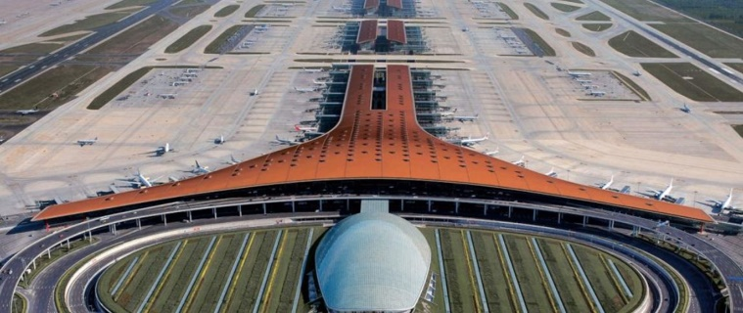  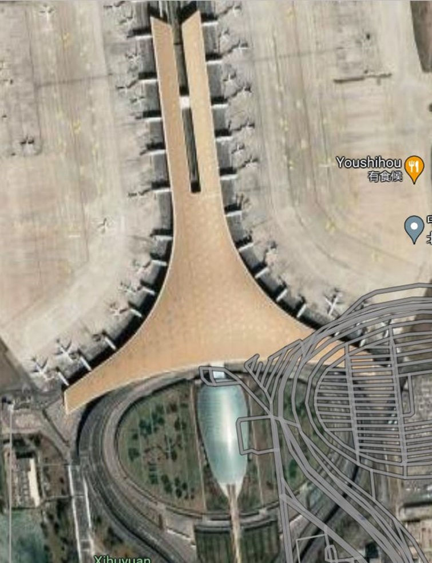  Fonte: Google maps | 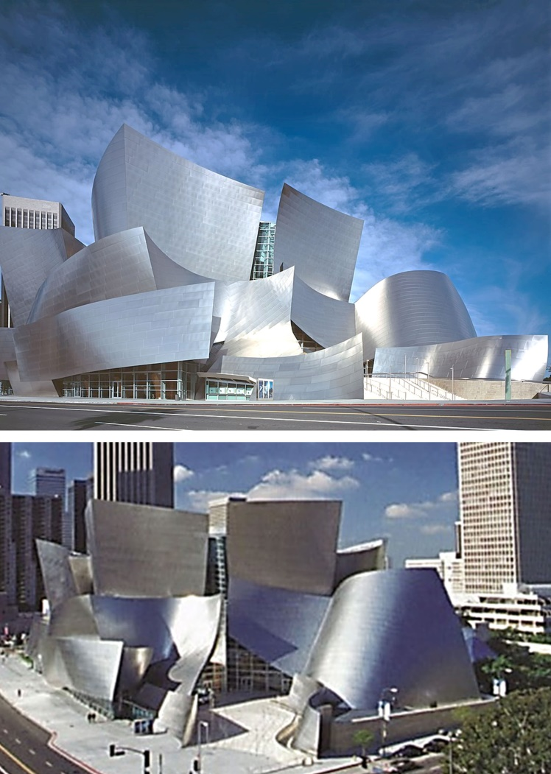  Fonte: Burry & Burry (2010) | 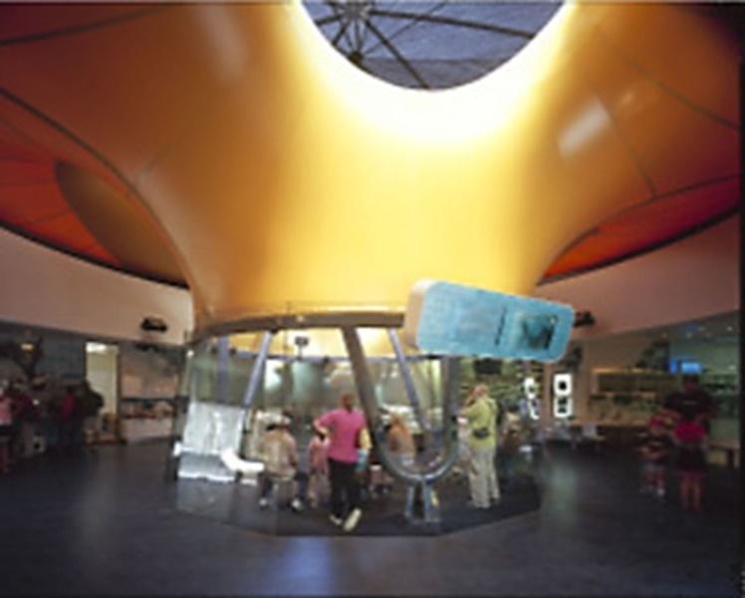  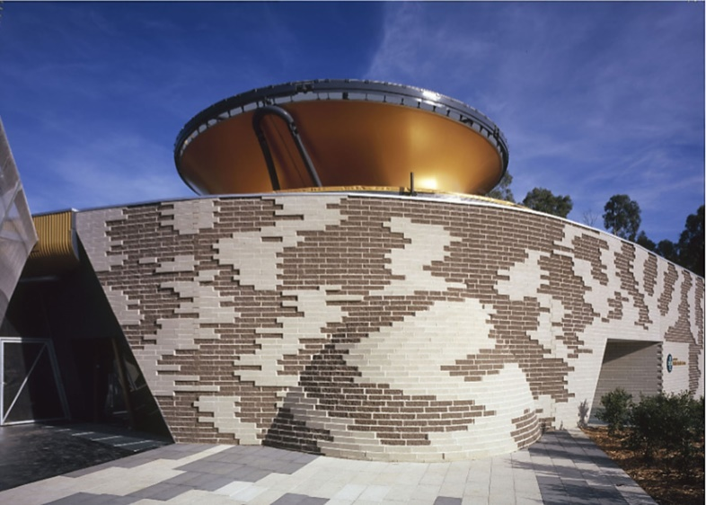  Fonte: Burry & Burry (2010) | 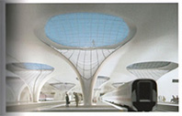  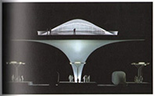  Fonte: Burry & Burry (2010)
Porção de um toro, gerada por varredura de curvas circulares ao longo de um caminho circular.  Superfície com dupla curvatura.  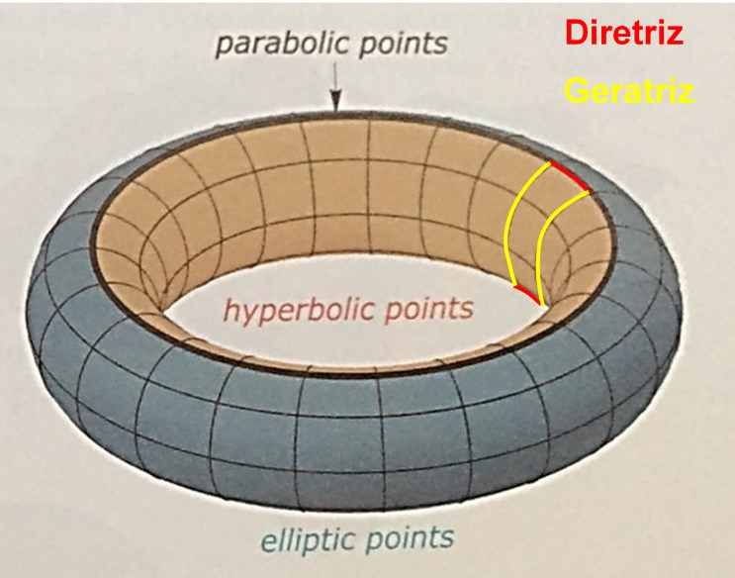  Fonte: Modificado de Pottmann et al (2008) | Superfícies retilíneas planificáveis e não planificáveis geradas pela varredura de linhas retas ao longo de curvas  De curvatura nula e dupla curvatura.  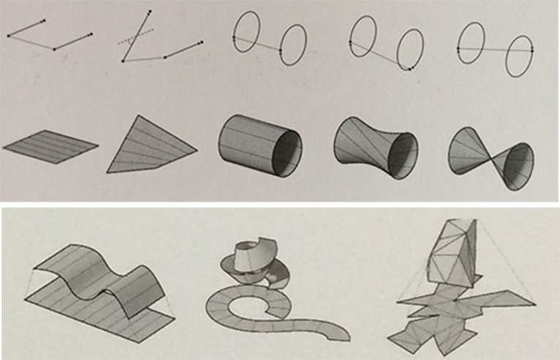  Fonte: Burry & Burry (2010) | Superfície mínima de Costa (1982). Definida por transformações topológicas em um toro.  Superfície de dupla curvatura.  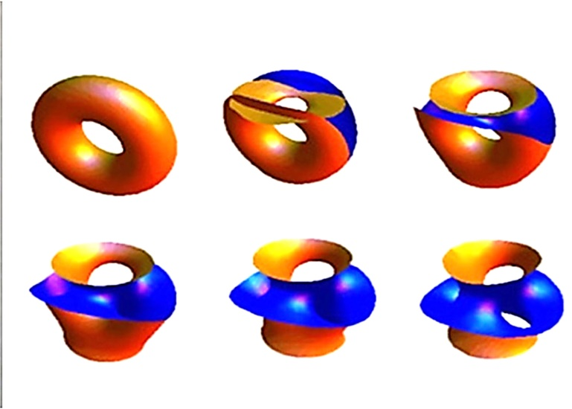  Fonte: https://victorcdt.wordpress.com/2013/09/08/12/ | Superfície mínima e modelo físico de Frei Otto (séc. XX).  Possui dupla curvatura.  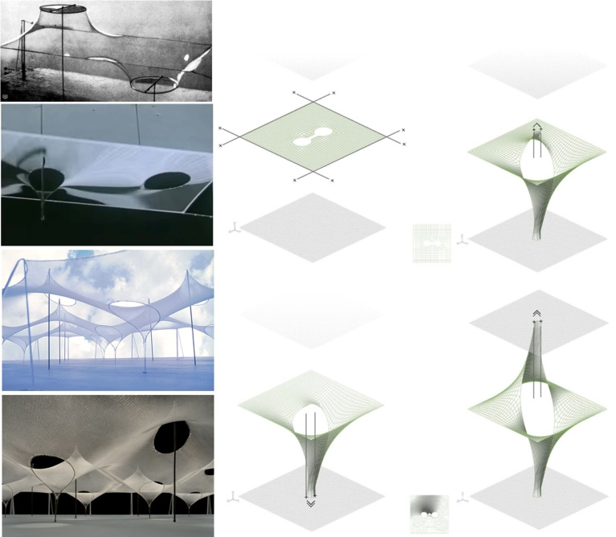  Fonte: https://parametricsemiology.wordpress.com/2013/10/17/grp_06-session_01/
Representação  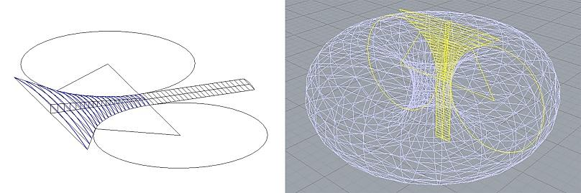  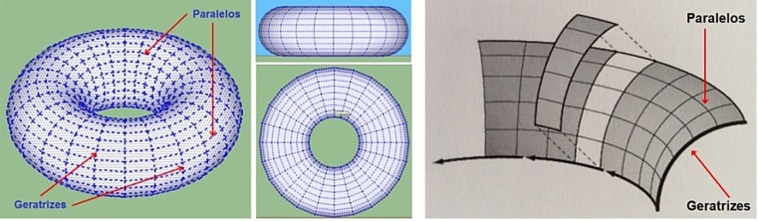  Imagens: Pires (2018) e Burry& Burry (2010). | Representação  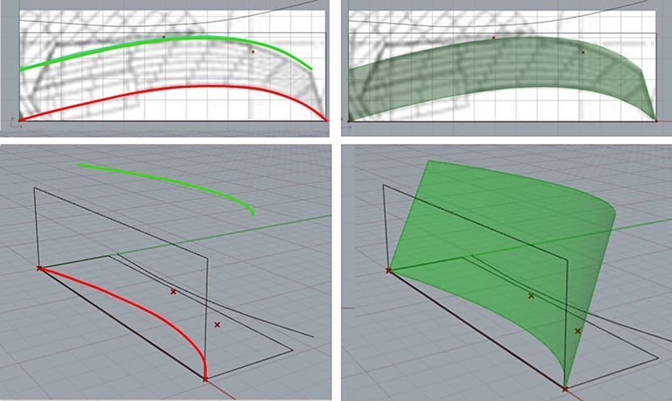  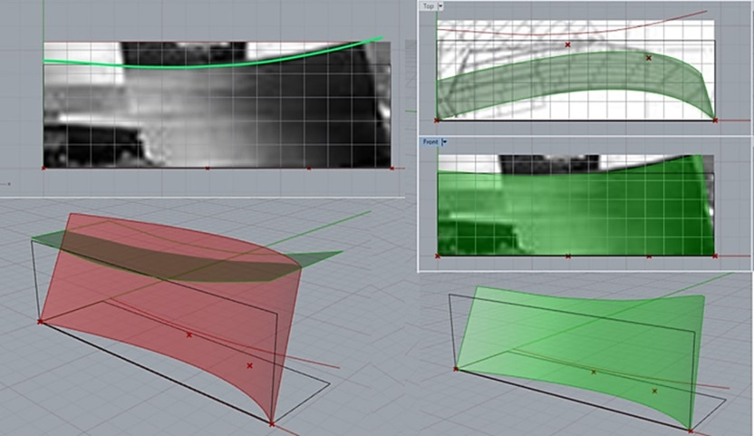  Imagens: Pires (2018). | Representação  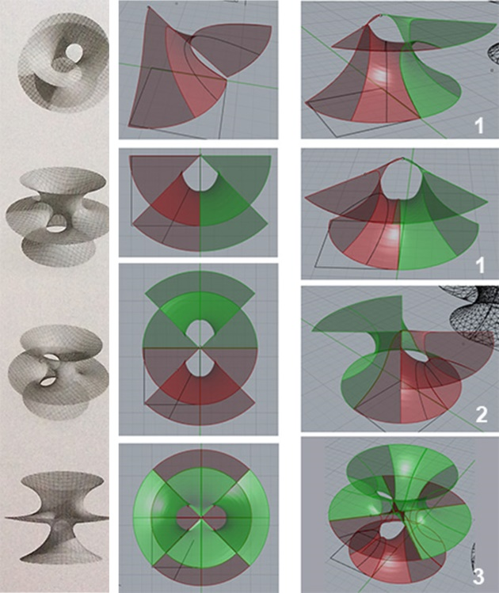  Imagens: Burry & Burry (2010) e Pires (2018). | Representação  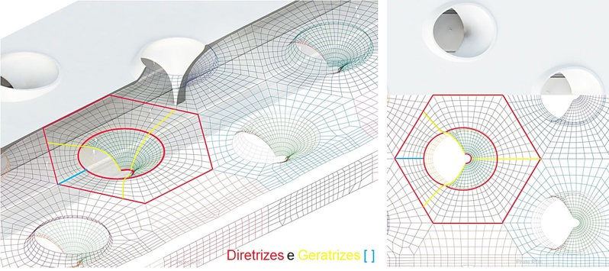  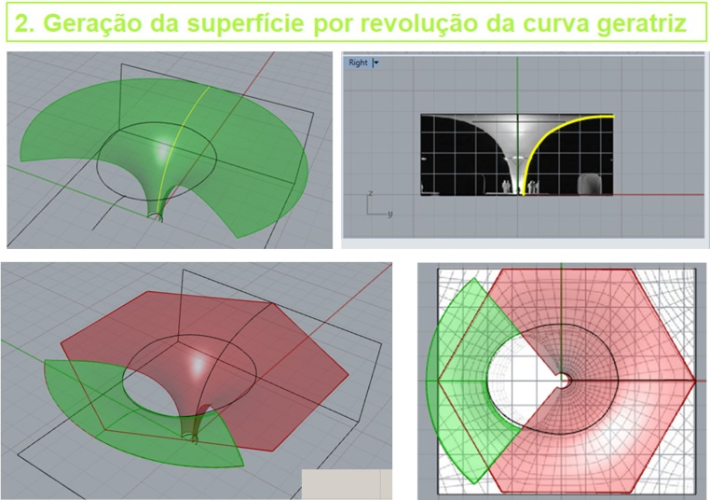  Imagens: Pires (2018).
Atributos da geometria  - Otimização estrutural  - Racionalidade construtiva | Atributos da geometria  - Construída com materiais em chapa  - Flexibilidade para a criação de formas, mas rigorosamente reguladas por linhas retas. | Atributos da geometria  - Minimização dos esforços na estrutura  - Geometria relacionada com estruturas da natureza  - Apelo visual | Atributos da geometria  - Alto desempenho estrutural e definida a partir de modelos físicos e modelagem digital por simulação dos esforços atuantes (form-finding).
Fonte: Autores

  - O caso do Projeto Aeroporto de Beijing, de Foster & Partners
O projeto do Aeroporto de Beijing, de Foster & Partners associa-se ao discurso da conformação de uma superfície de revolução: um toro. As características de simetria e de continuidade geradas por um movimento de revolução de uma curva conferem, sobre a superfície, propriedades de racionalização construtiva e alto desempenho estrutural. A obra se constitui por uma porção de um toro, que pode ser descrita a partir da varredura de um arco de circunferência ao longo de outro arco de circunferência.
Devido à curva da trajetória, a diretriz, estar em posição contrária aos arcos geratrizes, conforma uma superfície de dupla curvatura, o que lhe confere maior desempenho frente aos esforços e economia de material. De acordo com Burry e Burry (2010), estas particularidades de desempenho atribuídas à esta porção da superfície tórica são relevantes para a solução do projeto devido a dimensão do aeroporto, que tem quase 1 km de uma extremidade a outra.
Foram produzidos exercícios de representação que detalham os procedimentos geométricos para a obtenção da porção do toro adotada na configuração formal do projeto. A coluna 1 do Quadro 1 ilustra o tipo de informação e representações que acompanham o discurso didático sobre a obra em questão.
  - O caso do Projeto Disney Concert Hall, de Frank Gehry
A geometria associada ao projeto Disney Concert Hall, de Frank Gehry emprega uma variedade de superfícies descritas por linhas retas (superfícies retilíneas ou regradas) que se apoiam em curvas planas e espaciais. Com isto, seu autor cria um vocabulário diversificado de superfícies, desde as cilíndricas, passando pelas cônicas e tira partido das retilíneas não planificáveis, em sua maioria cilindroides, de acordo com a classificação de Monge, sistematizada em Rodrigues (1960).
O arquiteto cria um projeto extremamente complexo, mas em que suas superfícies podem ser mapeadas porção a porção, a partir do estudo da classe de superfícies curvas. Além disso, tais superfícies, segundo Shelden (2002), se caracterizam por uma taxonomia abrangente, em que é possível compreender que as retilíneas planificáveis (cilíndricas e cônicas) são restritivas frente à proposta das formas de Gehry, mas que encontra soluções mais flexíveis para tais formas nas superfícies retilíneas não planificáveis e que ainda podem ser construídas em materiais em chapa, devido ao coeficiente de deformação do material metálico de revestimento que foi empregado no projeto.
Este projeto destaca a racionalidade deste tipo de superfície, por poder ser descrita a partir de linhas retas e construída em materiais que possuem comportamento semelhante ao do papel, o que facilita sua inserção no ensino de arquitetura.
  - O caso do Projeto do Centro de Tratamento de Animais Nativos da Austrália, de Minifie Nixon
O projeto do Centro de Tratamento de Animais Nativos da Austrália oportunizou abordar o conceito de superfície mínima, pouco difundida no contexto formativo que se insere este estudo. Este tipo de superfície é o que conforma o átrio central da obra. Ela foi encontrada matematicamente no século XX, por Celso Costa, um pesquisador, matemático, brasileiro. O encontro desta superfície deu um impulso à teoria das superfícies mínimas, devido às particularidades de sua descrição, a partir de transformações topológicas em um toro, o mesmo tipo de superfície do primeiro projeto exemplificado.
As qualidades de este tipo de superfície referem-se ao seu equilíbrio estável, que minimiza os esforços sendo considerado de energia zero, o que é relevante ao contexto da arquitetura sustentável e regenerativa. As superfícies mínimas são encontradas em muitos organismos vivos. No projeto, segundo Burry & Burry (2010) sua função vai além de ser uma cobertura de um espaço central, pois tem um carácter mais simbólico, ao remeter a forma de uma válvula cardíaca e, ao mesmo tempo, destacar o pátio que é o lugar de projeção dos procedimentos do centro. Minifie (2010) destaca o uso desta superfície como uma técnica de design.
  - O caso do Projeto da Estação de Trem de Stuttgart (Main Station Stuttgart), de Ingenhoven Architects
O quarto projeto utiliza uma superfície mínima que foi encontrada fisicamente, a partir de modelos de corrente suspensa sob a ação da gravidade e de pesos, tal como nos projetos e obras de Gaudi e Frei Otto no século XX. A superfície mínima da obra provém de um modelo experimental do arquiteto Frei Otto desenvolvido no Instituto de Estruturas Leves de Stuttgart em 1960 e para o projeto da estação de trem foi refinada com técnicas de cálculo por elementos finitos (Burry & Burry, 2010). Este tipo de superfície pode ser configurado com espessura de 1/100 de seu vão livre, exatamente por suas qualidades de superfície mínima e equilíbrio estável, o que resulta em alta economia de material.
A superfície de referência tem o formato semelhante a um funil e a sua parte superior é limitada por um polígono hexagonal, formando um módulo, o qual, para configurar a obra, é repetido em simetria de translação, nos eixos X e Y. Identificou-se que este mesmo modelo tem sido utilizado em uma variedade de projetos contemporâneos recentes com superfícies contínuas, provavelmente pela forma inusitada e performativa que combina pilar e cobertura em uma única superfície mínima.
No Quadro 02 apresenta-se o mesmo tipo de estrutura de saber do Quadro 01, agora para os dois projetos que foram relacionados às abordagens da biomimética, esteriotômica e arquitetura regenerativa.

Quadro 2: Estrutura de saber das obras de arquitetura reconhecidas na pesquisa de iniciação científica, no período 2020-22.
Projeto 5: Restaurante Los Manatiales  Félix Candela | Projeto 6: Hypérions  Vincent Callebaut
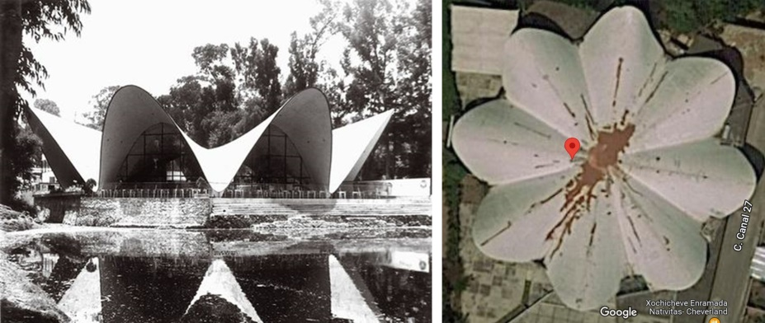  Imagens: Restaurante Los Manantiales - Urbipedia - Archivo de Arquitectura e Google Maps. | 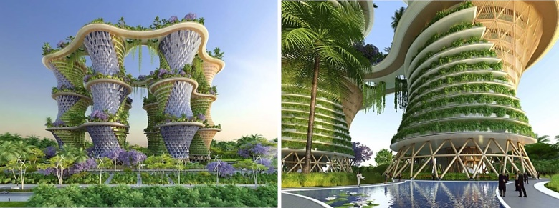  Imagem: Wang (2016)
Composição de porções de um paraboloide hiperbólico, gerado por varredura de linhas retas apoiadas em retas reversas que são as diretrizes da superfície.  Superfície com dupla curvatura.  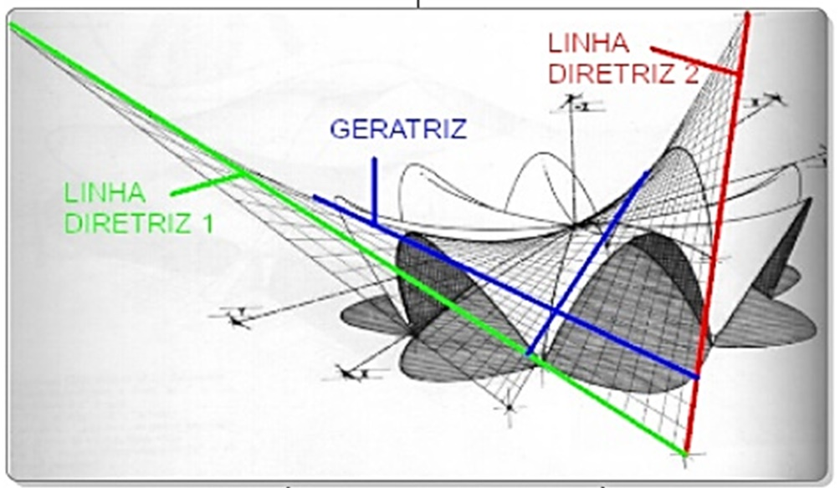  Fonte: Oliveira e Pires (2021) | Catenoide, superfície mínima gerada por revolução da curva catenária em torno de um eixo externo a curva.  Superfície com dupla curvatura.  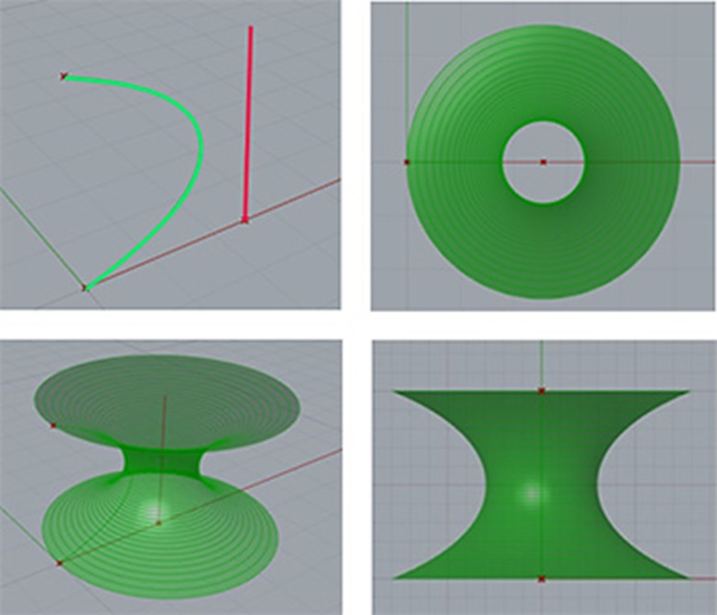  Fonte: Paixão e Pires (2018).
Representação  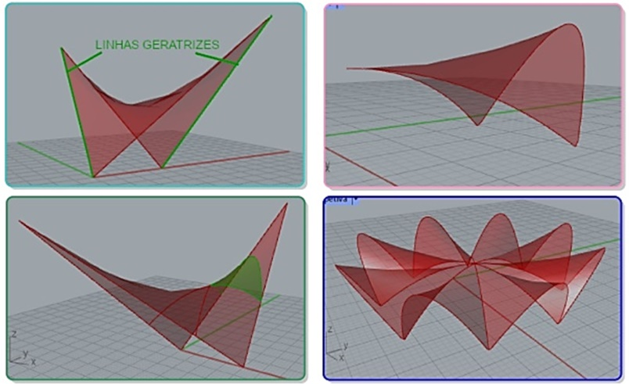  Fonte: Oliveira e Pires (2021). | Representação  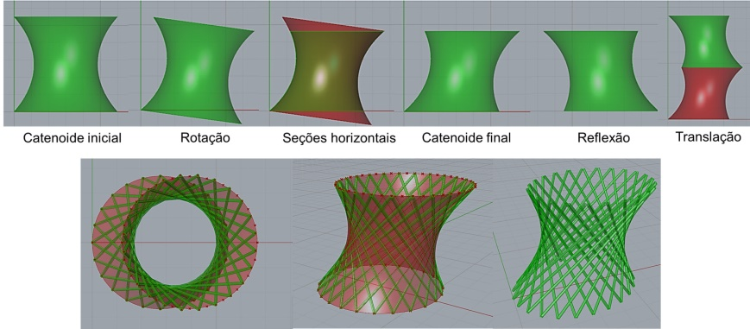  Fonte: Paixão e Pires (2022).
Atributos da geometria  - Otimização estrutural e economia de material  - Qualidades de arquitetura esteriotômica  - Aumento da rigidez e é resistente aos esforços de compressão, como ocorre nas conchas marinhas. | Atributos da geometria  - Superfície de energia zero.  - Equilíbrio estável segundo Carmo (1987).  - Resistente aos ventos devido a sua estrutura de autocontraventamento.
Fonte: Autores.

  - O caso do Projeto do Restaurante Los Manantiales, no México, de Félix Candela
Este caso foi selecionado no âmbito das primeiras atividades do AMPARA, com a pesquisa de iniciação científica a qual partiu de uma revisão de literatura sobre o tema biomimética associado à caracterização de tipos de concepção arquitetônica tectônica e esteriotômica, visando compreender as relações entre estas duas abordagens, a partir dos estudos de Lobach (2000) e Baeza (2003). O primeiro autor traça relações entre o comportamento evolutivo da natureza pela seleção natural de Charles Darwin e o processo de projeto, caracterizando as fases em que ambos se desenvolvem. A partir dos estudos de casos apresentados em SANTOS (2010) e REBELLO (2000), em que a Biomimética atuou como percursora de soluções arquitetônicas, foi possível compreender tais conceitos aplicados diretamente na arquitetura e como podem contribuir a atividade em atelier (Oliveira; Autor, 2021). Os autores estudados traçavam uma relação entre obras de arquitetura e os conceitos de biomimética e arquitetura estereotômica, a partir de exemplos de projetos referenciais, tal como o Restaurante Los Manantiales, de Félix Candela.
Em tais estudos este projeto foi caracterizado como sendo de uma superfície em casca, tal como as conchas marinhas, configurado por uma composição em rotação de partes de paraboloides hiperbólicos, superfície de dupla curvatura gerada por retas reversas, de acordo com a geometria descritiva. Esta superfície possui qualidades de otimização estrutural aos esforços de compressão e é utilizada na arquitetura em estruturas de cascas de concreto de pequena espessura. De acordo com Baeza (2003) é um exemplo de projeto estereotômico, ou seja, estrutura maciça com um sistema estrutural contínuo. Embora o autor associe este tipo de arquitetura com uma estrutura pesada, pode-se identificar que as cascas em paraboloides hiperbólicos, devido as suas qualidades estruturais e pequena espessura na construção, apresentam-se muito leves e até mesmo delicadas e plásticas.
  - O caso do Projeto Hypérions, na Índia, de Vincent Callebaut
O sexto caso de estudo foi desenvolvido também no âmbito da iniciação científica, em 2021-22, a partir do interesse em investigar o tema da arquitetura regenerativa. Este projeto foi concebido nesta abordagem, sendo sua estrutura responsável pelas condições ideais do sistema de ventilação, com qualidades estruturais na superfície do catenoide. A forma oferece equilíbrio ideal entre diâmetro e altura, evitando riscos de possíveis desmoronamentos (UDIIT; NAGARANI; HARIHARAN, 2018). Por ser uma superfície mínima, possui características de dimensionamentos pré-definidos em zero, mantendo-se inalterada – quase que – independentemente das possibilidades de design.
Este caso explicitamente é descrito pelo arquiteto como um projeto definido por conceitos de arquitetura regenerativa, principalmente pela propriedade da superfície mínima que minimiza os esforços e é de energia zero, conforme as estruturas que se conformam na natureza.

- Considerações Finais

O projeto tem alcançado algumas metas previamente estabelecidas, como o reconhecimento das potencialidades do emprego de geometrias complexas na arquitetura associadas ao desenho paramétrico para a prática de arquitetura, a partir de um conjunto de estruturas de saber que destacam a necessidade de compreender o desempenho estrutural, estético, de eficiência energética e/ou de diversas ordens que justificam tais complexidades construtivas.
Os discursos didáticos, por meio de estruturas de saber a serem veiculadas nos processos formativos de arquitetura, devem contribuir ao reconhecimento da aplicabilidade e importância da geometria na arquitetura contemporânea, destacadamente por estar estritamente relacionada aos aspectos de sustentabilidade na arquitetura.
O projeto AMPARA tem um compromisso de contribuir para a prática docente, em especial para constituir estruturas de saber que explicitem o diálogo entre as diferentes abordagens que constituem a complexidade da ação projetual, as quais a partir da parametria podem ser abarcadas de maneira integrativa.
Para a sequência do projeto, estão sendo desenvolvidas atividades de modelagem paramétrica que ampliam a integração entre geometria e estrutura, abarcando também as questões de desempenho frente ao conforto ambiental, abordagem que se tratada de maneira racional no processo construtivo, contribuirá de maneira significativa para a problemática ambiental.

Agradecimentos
Agradecemos ao apoio financeiro das agências de fomento CNPq e FAPERGS, por meio de bolsas de iniciação científica dada por ambas as instituições (2020-21-22) e recursos via edital recém-doutor 2021 – FAPERGS.

Referências

Baeza, A. C. De la cueva a la cabaña. Sobre lo estereotómico y lo tectónico em arquitectura. In: BAEZA, A. C. Sustancia y circunstancia: memoria del curso 2002-2003 de las asignaturas proyectos arquitectónicos 4 e 5. Madrid: Mairea Libros, 2003.
Bertol, D. FORM GEOMETRY STRUCTURE: from nature to design. Exton, Pennsylvania: Bentley Institute Press, 2011.
Burry. J. Burry, M. The New Mathematics of Architecture. London: ed. Thames e Hudson, 2010.
Carmo, M. P. Superfícies Mínimas. Rio de Janeiro: Instituto de Matemática Pura e Aplicada – IMPA, 1987.
Chevallard, Y. La Transposición didáctica. Del saber sabio al saber enseñado. Buenos Aires: Aique Grupo Editor, 2013. 3ª ed. 4ª reimp. Título original: La transposition didactique. Du savoir savant au savoir enseigné. Grenoble: Pensée Sauvage, 1991. 2ème édition.
______________. El Análisis de las Prácticas Docentes en la Teoría Antropológica de Lo Didáctico. Recherches en Didactique de Mathématiques, Grenoble, Vol. 19, nº 2, pp. 221-266, 1999. (Traducción de Ricardo Barroso, Universidad de Sevilla). Disponível em: <http://www.aloj.us.es/rbarroso/Pruebas/CHEVALLARD.PDF>
Chilton, J. The Engineer’s Contribution to Contemporary Architecture: Heinz Isler. London: Thomas Telford Press, 2000.
Chilton, J. Chung, C. C. Rooted in Nature: Aesthetics, Geometry and Structure in the Shells of Heinz Isler. Nexus Network Journal, v. 19, issue 3, pp. 763-785, 2017.
Fernandez, J. L. R. Superficies Regladas y Minimales. 2010. Disponível em: <http://masquemates.blogspot.com.br/2010/06/superficies-regladas-y-minimales.html> Acesso em: julho de 2012.
Huerta, S. Structural Design in the Work of Gaudi. Architectural Science Review. Volume 49.4, pp 324-339, 2006.
Kolarevic, B. Architecture in the Digital Age: Design and Manufacturing. New York: Spon Press, 2003.

Littman, J. A. Regenerative Architecture: A Pathway Beyond Sustainability. Dissertação de Mestrado. 2009. University of Massachusetts – Amherst. 68 p. Disponível em: <http://scholarworks.umass.edu/cgi/viewcontent.cgi?article=1389&context=theses> Acesso em: abril 2015
Lobäch, B. Design industrial: bases para a configuração de produtos industriais. São Paulo: Edgard Blücher, 2000.
Lorenzi, M.G. Francaviglia, M. ART & MATHEMATICS IN ANTONI GAUDÍ’S ARCHITECTURE: “LA SAGRADA FAMÍLIA”. Aplimat – Journal of Applied Mathematics, volume 3, n.1, p. 125 – 146. 2010
Minifie, P. Design Domains: THEIR RELATIONS AND TRANSFORMATIONS AS REVEALED THROUGH THE PRACTICE OF PAUL MINIFIE. Tese de Doutorado. 2010. Doctor of Philosophy, RMIT University (School of Architecture and Design). Disponível em: <https://researchbank.rmit.edu.au/eserv/rmit:160677/Minifie.pdf> Acesso: fevereiro de 2018.
Oliveira, B. P.; Pires, J. F. BIOMIMÉTICA E REPRESENTAÇÃO GRÁFICA: ABORDAGEM INTEGRADA AO PROCESSO PROJETUAL EM ARQUITETURA. Revista Gestão & Sustentabilidade Ambiental, [S. l.], v. 10, p. 180–192, 2021. DOI: 10.19177/rgsa.v10e02021180-192. Disponível em: https://portaldeperiodicos.animaeducacao.com.br/index.php/gestao_ambiental/article/view/10575 Acesso em: 16 abr. 2023.
Oliveira, B. P.; Pires, J. F. BIOMIMÉTICA, GEOMETRIA COMPLEXA E MODELAGEM PARAMÉTRICA: UMA ESTRUTURA DE SABER PARA ARQUITETURA. MIX Sustentável, [S. l.], v. 8, n. 5, p. 63–73, 2022. DOI: 10.29183/2447-3073.MIX2022.v8.n5.63-73. Disponível em: <https://ojs.sites.ufsc.br/index.php/mixsustentavel/article/view/5597> Acesso em: 16 abr. 2023.
Otto, F. (1981). Natural Building. Allemagne: Institut für leichte Flächentragwerke.

Paixão, L. P; Pires, J. de F. A Geometria Complexa da Arquitetura em uma Abordagem Regenerativa. Periódico Técnico e Científico Cidades Verdes, [S. l.], v. 10, n. 27, 2022. DOI: 10.17271/23178604102720223246. Disponível em: https://publicacoes.amigosdanatureza.org.br/index.php/cidades_verdes/article/view/3246 Acesso em: 16 abr. 2023.
Perez-Garcia, A.; Gómez-Martínez, F. Natural structures: strategies for geometric and morphological optimization. Proceedings of the International Association for Shell and Spatial Structures (IASS) Symposium, Valencia Evolution and Trends in Design, Analysis and Construction of Shell and Spatial Structures 28 September – 2 October 2009, Universidad Politecnica de Valencia, Spain. 2009. Alberto DOMINGO and Carlos LAZARO (eds.)
Pires, J. de F. A Constituição de uma Rede de Conceitos da Geometria Complexa da Arquitetura Contemporânea: das teorias a modelagem paramétrica das superfícies. Tese de Doutorado. 2018. Doutorado em Arquitetura e Urbanismo, Universidade Federal de Santa Catarina (Programa de Pós Graduação em Arquitetura e Urbanismo – POSARQ).
PIRES, J. de F.; PEREIRA, A. C. El modelado paramétrico de la geometría compleja del Aeropuerto Internacional de Beijing: un estudio de transposición didáctica para arquitectura. REVISTA CIENCIA E TECNOLOGIA, v. 30, p. 69-85, 2018.
PIRES, J. de F.; PEREIRA, A. C. A Estruturação do Saber para o Reconhecimento das Superfícies Complexas da obra Disney Concert Hall. DESIGN E TECNOLOGIA, v. 9, p. 29-42, 2019.
PIRES, J. de F.; PEREIRA, A. C. A estruturação do saber relacionado a geometria complexa e a modelagem paramétrica de estruturas regenerativas na arquitetura. GESTÃO & TECNOLOGIA DE PROJETOS, v. 14, p. 90-110, 2019.
PIRES, J. de F.; PEREIRA, A. C.. Entre las curvas de la arquitectura contemporánea y la enseanza de la geometría en arquitectura: un enfoque didáctico del diseo paramétrico. REVISTA CIENCIA E TECNOLOGIA, p. 63-75, 2020.
Pottmann, H. Asperl, A. Hofer, M. Kilian, A. Architectural Geometry. Exton, Pennsylvania: Bentley Institute Press, 2007, 1ª ed.
Rebello, Y.C.P. A Concepção Estrutural e a Arquitetura. 1º Edição. São Paulo: Zigurate Editora, 2000.
Rippmann, M. Block, P. Funicular Shell Design Exploration. ACADIA 2013, ADAPTIVE ARCHITECTURE. 2013
Rodrigues, Á. Geometria Descritiva: Projetividades, Curvas e Superfícies. 1a ed. Rio de Janeiro: Ao Livro Técnico Ltda, 1960.
Santos, C. O Desenho como Processo de Aplicação da Biomimética na Arquitetura E No Design. Revista Tópos. Presidente Prudente: UNESP, v. 4, n. 2, p. 144 – 192. 2010.
Shelden, D. R. Digital Surface Representation and the Constructibility of Gehry’s Architecture. 2002. Thesis (Ph. D.). Massachusetts Institute of Technology, Dept. of Architecture. Disponível em: <https://dspace.mit.edu/handle/1721.1/16899>
Wang, L. Urban farming utopia in India. 2016. Disponível em: Urban farming utopia in India produces more energy than it uses (inhabitat.com) Acesso em: 15 abril 2022.
Udiit, S. P. A.; Nagarani, D. R. S.; Hariharan, A. Catenary Curves – A case study. International Journal of Management, Technology and Engineering, v. 8, n. 12, p. 644-649. 2018.

